Conteúdo
Este laboratório tem por objetivo realizar as seguintes atividades:
- Criar banco de dados com suporte a GIS
- Importar shapefile de municípios (IBGE)
- Importar shapefile de mamíferos (IBAMA)
- Importar dados do Censo 2010 (IBGE)
- Responder as questões geoespaciais

Material
Serão utilizados os seguintes arquivos no presente estudo:
13K 2012-02-29 10:15 15MUE250GC_SIR.dbf
173 2012-02-29 10:15 15MUE250GC_SIR.prj
2,9M 2012-02-29 10:15 15MUE250GC_SIR.shp
1,3K 2012-02-29 10:15 15MUE250GC_SIR.shx
16K 2012-11-30 17:06 censo-pa.sql
58K 2011-11-21 07:59 mamiferos.dbf
151 2011-11-21 07:59 mamiferos.prj
3,1K 2011-11-21 07:59 mamiferos.sbn
324 2011-11-21 07:59 mamiferos.sbx
8,2K 2011-11-21 07:59 mamiferos.shp
11K 2011-11-21 07:59 mamiferos.shp.xml
2,4K 2011-11-21 07:59 mamiferos.shx

Preparação

1. Criar banco de dados com suporte geoespacial
Usar as seguintes configurações no PostgreSQL:
- Nome do banco: para
- Usuário dono: sa_gis
Aproveite o banco de dados modelo: template_postgis!

2. Importar o shapefile de municípios do Pará
shp2pgsql -s 4674 -d -g geom -D -W LATIN1 \
15MUE250GC_SIR mun > mun.sql
psql -U sa_gis para < mun.sql
Sistema de referências: 4674 (SIRGAS 2000)
Codificação do texto: LATIN1

3. Criar a tabela de municípios
CREATE TABLE municipios (
codigo int not null primary key,
nome varchar(50) not null,
area geometry(MULTIPOLYGON, 4326)
);

4. Popular a nova tabela
INSERT INTO municipios
SELECT cd_geocodm::int, nm_municip,
ST_Force_2D(ST_Transform(geom, 4326))
FROM mun;
DROP TABLE mun;

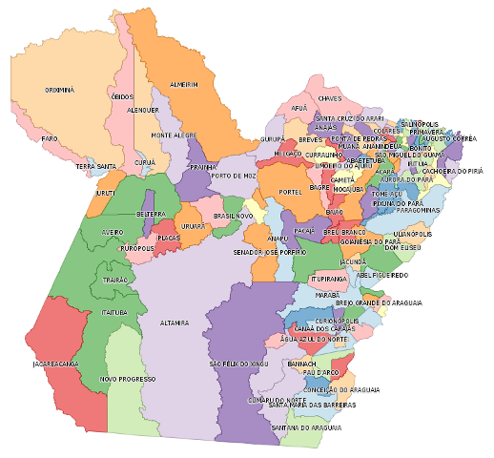Figura 1: Exibição dos polígonos dos municípios do Pará.

5. Criar coluna contendo o centro geométrico dos municípios
ALTER TABLE municipios
ADD centro geometry(point, 4326);
UPDATE municipios
SET centro = ST_Centroid(area);
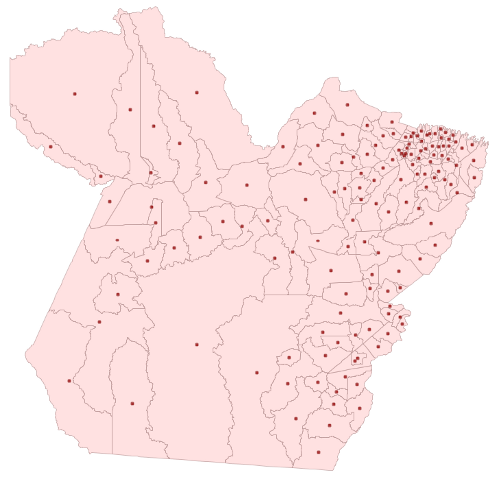Figura 2: Exibição dos centróides dos municípios do Pará.

6. Importar o shapefile de mamíferos
shp2pgsql -s 4326 -d -g geom -D -W LATIN1 \
mamiferos mamiferos > mam.sql
psql -U sa_gis para < mam.sql
Sistema de referências: 4326 (WGS 84)
Codificação do texto: LATIN1
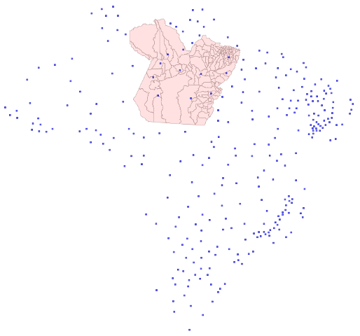Figura 3: Exibição dos pontos de mamíferos no Brasil.

7. Importar os dados do Censo 2010 para o Pará
psql -U sa_gis para -f censo-pa.sql

Exercícios

Considerando exclusivamente o estado brasileiro do Pará, responda às questões geoespaciais a seguir de forma textual usando as ferramentas psql ou pgAdmin e de forma gráfica usando OpenJUMP ou Quantum GIS.

1. Quais são e qual a área (em km²) dos 5 mais extensos municípios do Estado?
Dica: função ST_Area().

2. Qual a área total (em km²) e o perímetro total (em km) do Estado?
Dica: funções ST_Collect() e ST_Perimeter().

3. Quais são os 3 municípios com centróides mais setentrionais (i.e., ao norte) do Estado?
Dica: função ST_Y().

4. Qual a distância em linha reta (em km) de cada município à capital do Estado?
Dica: função ST_Distance() ou ST_Distance_Sphere().

5. Quais são os municípios que fazem fronteira com Altamira?
Dica: função ST_Intersects().

6. Quais são os municípios cujos centróides estejam a um raio de até 50 km do centro de Marituba?
Dica: função ST_DWithin().

7. Quais são as espécies de animais mamíferos e os municípios em que eles se encontram no Pará?
Dica: função ST_Contains().

8. Qual a população total de Itupiranga e municípios limítrofes?
Dica: função ST_Intersects().

9. Quais são os municípios a até 80 km de Ananindeua com maior população feminina?
Dica: função ST_DWithin().

10. Quais são os municípios no Estado onde são encontradas espécies mapeadas de mamíferos e cuja população masculina seja de pelo menos 20 mil pessoas?
Dica: função ST_Contains().

11. Quais são os municípios vizinhos a Santarém cuja população rural é maior que a urbana?
Dica: função ST_Intersects().

Resultados

1. Quais são e qual a área (em km2) dos 5 mais extensos municípios do Estado?
area_km2 | municipio
------------------+--------------------
159549.589681671 | ALTAMIRA
107777.463492634 | ORIXIMINÁ
84255.8156457846 | SÃO FÉLIX DO XINGU
72962.4465957439 | ALMEIRIM
62102.5242369007 | ITAITUBA

2. Qual a área total (em km2) e o perímetro total (em km) do Estado?
perimetro_km | area_km2
------------------+------------------
67917.6414263343 | 1253430.89444397

3. Quais são os 3 municípios com centróides mais setentrionais (i.e., ao norte) do Estado?
latitude | municipio
---------------------+---------------
0.284478936603126 | ALMEIRIM
0.255091227156846 | ORIXIMINÁ
-0.0295245216614257 | CHAVES

4. Qual a distância em linha reta (em km) de cada município à capital do Estado?
municipio | distancia_km
-----------------------+------------------
BELÉM | 0
ANANINDEUA | 13.4053081603223
BENEVIDES | 23.2526166184221
MARITUBA | 23.3754163277691
SANTA BÁRBARA DO PARÁ | 23.8429153910369
BARCARENA | 34.6112388947956
SANTO ANTÔNIO DO TAUÁ | 34.9021561956279
SANTA ISABEL DO PARÁ | 39.2729702771518
COLARES | 42.2136949467451
SALVATERRA | 51.5940260344611

5. Quais são os municípios que fazem fronteira com Altamira?
municipio
-----------------------
BRASIL NOVO
ITAITUBA
NOVO PROGRESSO
PLACAS
RURÓPOLIS
SÃO FÉLIX DO XINGU
SENADOR JOSÉ PORFÍRIO
TRAIRÃO
URUARÁ
VITÓRIA DO XINGU

6. Quais são os municípios cujos centróides estejam a um raio de até 50 km do centro de Marituba?
municipio | distancia_km
-----------------------+------------------
BENEVIDES | 8.07159570726731
ANANINDEUA | 9.97780626798595
SANTA ISABEL DO PARÁ | 21.5008911855275
BELÉM | 23.3146566246755
SANTA BÁRBARA DO PARÁ | 23.7509739095126
BUJARU | 36.6796527213324
BARCARENA | 36.7322074317587
SANTO ANTÔNIO DO TAUÁ | 36.9372546083496
INHANGAPI | 44.8061645747158

7. Quais são as espécies de animais mamíferos e os municípios em que eles se encontram no Pará?
ordem | familia | municipio
--------------+-----------------+----------------------
ARTIODACTYLA | CERVIDAE | ULIANÓPOLIS
CARNIVORA | CANIDAE | ITAITUBA
CARNIVORA | FELIDAE | IRITUIA
CARNIVORA | MUSTELIDAE | SÃO FÉLIX DO XINGU
CHIROPTERA | EMBALLONURIDAE | MEDICILÂNDIA
CHIROPTERA | PHYLLOSTOMIDAE | ALMEIRIM
PRIMATES | CALLITRICHIDAE | ITAITUBA
PRIMATES | CEBIDAE | PACAJÁ
SIRENIA | TRICHECHIDAE | SANTARÉM
XENARTHRA | DASYPODIDAE | ALENQUER
XENARTHRA | MYRMECOPHAGIDAE | ELDORADO DOS CARAJÁS

8. Qual a população total de Itupiranga e municípios limítrofes?
municipio | populacao
-------------------+-----------
ITUPIRANGA | 51220
JACUNDÁ | 51360
MARABÁ | 233669
NOVA IPIXUNA | 14645
NOVO REPARTIMENTO | 62050

total
--------
412944

9. Quais são os municípios a até 80 km de Ananindeua com maior população feminina?
municipio | mulheres | perc_masc | perc_fem
-----------+----------+-----------+----------
MARITUBA | 54339 | 49.80 | 50.20
CASTANHAL | 88652 | 48.80 | 51.20
BELÉM | 734321 | 47.30 | 52.70

10. Quais são os municípios no Estado onde são encontradas espécies mapeadas de mamíferos e cuja população masculina seja de pelo menos 20 mil pessoas?
municipio | populacao | homens
--------------------+-----------+--------
Alenquer | 52626 | 27050
Itaituba | 97493 | 49721
Pacajá | 39979 | 21589
Santarém | 294580 | 145523
São Félix do Xingu | 91340 | 48684
Ulianópolis | 43341 | 22191

11. Quais são os municípios vizinhos a Santarém cuja população rural é maior que a urbana?
municipio | rural | urbana
--------------+-------+--------
AVEIRO | 79.90 | 20.10
BELTERRA | 58.00 | 42.00
CURUÁ | 52.80 | 47.20
JURUTI | 66.30 | 33.70
MONTE ALEGRE | 55.70 | 44.30
PLACAS | 79.70 | 20.30
PRAINHA | 69.50 | 30.50

Ficha técnica

Autoria
Rodrigo Hjort
Coordenação Estratégica de Tecnologia – Brasília

Revisão
José Ronaldo Agra de Souza Filho
Coordenação Estratégica de Tecnologia – Brasília
Alisson Coelho de Morais
Superintendência de Desenvolvimento – Curitiba

